
LEŽÁKOVINY

Rubriky: Zábava
Filmotéka
Města pod lupou
A další…

Redaktoři: Moučková Tereza
Seifert Jan
Vašková Veronika

Pár slov na úvod

Čawky !!!
Tak jsme zdárně přežili náš další měsíc ve škole a my doufáme, že vám nové vydání Ležákoviny zpříjemní další působení tady. V minulém měsíci (říjnu) se na naší škole udála významná událost. Naše milovaná škola oslavila výročí svého založení a to 25 let. 24. 10. byla velká slavnost k oslavě výročí. V tomto vydání nechybí ani příspěvek od našeho spolužáka. Budeme rádi, když i vy přispějete svými články ☺

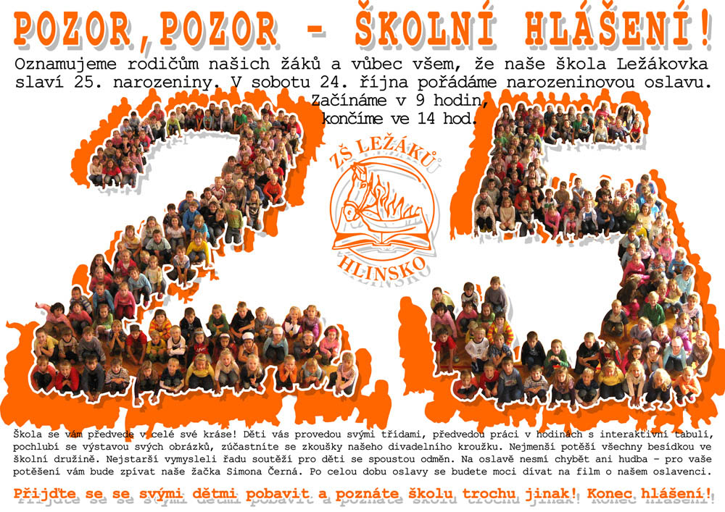

Zábava

- Řidička stojí s nepojízdným autem, jiný řidič jí chce pomoci: "Nebude to olejem?" "Kdepak, ten já tam vůbec nedávám!"

- Blondýnka si koupí Fantu se zeleným uzávěrem (soutěž). Otevře, podívá se a čte: "Zkus štěstí znovu", zavře, otevře a čte: "Zkus štěstí znovu", zavře, otevře a čte: "Zkus štěstí znovu".

- Jak začíná policajt běžecký závod? Nejprve zneškodní ozbrojeného startéra.

- Policisté přijedou k nehodě. Jeden z nich přistoupí k autu zapasovanému do stromu, nakoukne dovnitř a vrtí hlavou: "To jsem blázen - tak kdo vlastně řídil, když jsou všichni mrtví?"

- Blondýnka si objednala pizzu. Číšník se ptá, jestli má pizzu rozřezat na šest nebo dvanáct kousků. "Na šest prosím, dvanáct kousků bych nikdy nesnědla."

- Jak blondýnka zabíjí kapra? Utopí ho.

- Učitel v autoškole se ptá blondýnky: "Co uděláte, když píchnete kolo?" "Normálně pojedu domů autem," odpoví slečna. "Já na kole stejně nejezdím."

- Blondýnka sedící v restauraci. Přečetla si jmenovku prsaté číšnice a říká: "Jarmilka, pěkné jméno a jak jste pojmenovala to druhé?"

Filmotéka
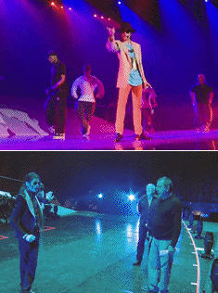

This is IT
Premiéra v ČR: 1.11.2009

Film Michael Jackson`s THIS IS IT nabídne Jacksonovým fanouškům a milovníkům jeho hudby unikátní pohled do zákulisí připravovaného představení, které se mělo stát hudební událostí nejen tohoto roku, ale celého desetiletí a možná i více. Filmoví diváci budou mít jedinečnou možnost zhlédnout, jak tento umělec vymýšlel, vytvářel a tvrdě trénoval předem vyprodanou sérii koncertů, která se měla konat toto léto v londýnské O2 Aréně.
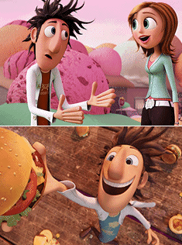

Zataženo, občas trakaře 3D
Premiéra v ČR:22.10
Zataženo, občas trakaře je příběhem o zvláštním a pozoruhodném městě nazvaném Chewandswallow. V tomto městě se počasí mění třikrát denně – v době snídaně, oběda a večeře. Rozmary počasí jsou totiž vždy doprovázeny nadílkou jídla a nápojů. Když prší - z nebe padá ovocná šťáva, když sněží – k zemi se snáší bramborová kaše nebo špagety. Hlavní postavou příběhu je Flint Lockwood, mladý vynálezce, který sní o vytvoření něčeho, co zlepší život všem lidem na světě. Nový snímek od Sony Pictures Animation je dalším animovaným 3D filmem a byl inspirován stejnojmennou dětskou knihou spisovatelky Judi Barett.

2Bobule
Premiéra v ČR:
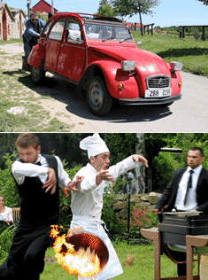
Volné pokračování úspěšné komedie Bobule, kterou vidělo v kinech přes 360.000 diváků a která se stala jedním z nejúspěšnějších filmů roku 2008. Pokračování komedie obohatí nové postavy v čele s Jiřím Kornem, Jiřím Krampolem, Janou Švandovou a dalšími. Pro Lubomíra Lipského, který znovu ztvární roli dědečka, jsou 2Bobule filmovou rolí číslo 100! Opět budeme sledovat eskapády dvojice kamarádů Honzy (Kryštof Hádek) a Jirky (Lukáš Langmajer). Jirka se zaplete s krásnou dívkou, jejíž otec (Jiří Krampol) má ale o nápadnících své dcery jiné představ.

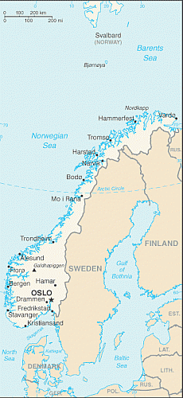
NORSKO

POLOHA: Severní část Skandinávie

HL. MĚSTO: Oslo
MĚNA: Norská koruna
ROZLOHA:385 199 km²
JAZYK: Norština, Sámština
STÁTNÍ ZŘÍZENÍ: Monarchie
PANOVNÍK: Král Hafale V.
PODNEBÍ:
KRAJINA:

Celý skandinávský poloostrov v minulosti pokrýval velký ledovec, který po sobě zanechal mnoho jezer a fjordů (dlouhých úzkých mořských zálivů). Dále se Norsko může chlubit čistým a téměř neporušeným životním prostředím. Díky teplému Golfskému proudu v Norsku nezamrzají přístavy a je ovlivněno podnebí. Část Norska za Severním polárním kruhem zde můžeme zažít bezetmou noc.
Hlavním zdrojem financí je rybolov, námořní loďstvo nebo těžba ropy v Severním moři. Norsko není členem Evropské unie a v nejbližších letech do ní s největší pravděpodobností nevstoupí. V tomto státu nalezneme mnoho zimních sportovních středisek.
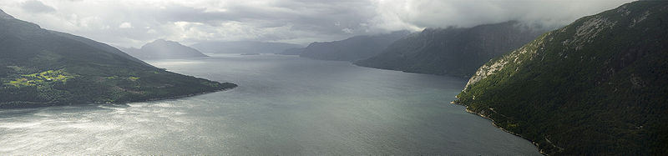
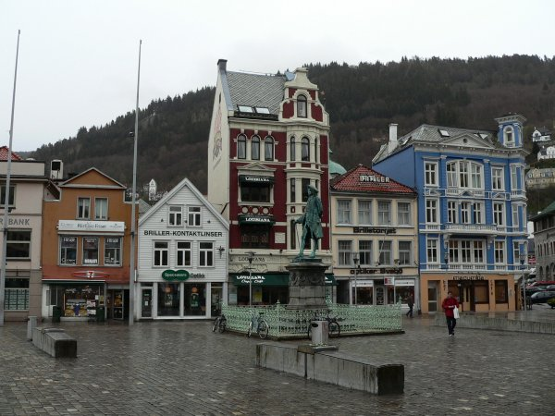

Města pod lupou

V tomto vydání Ležákovin prozkoumáme další italské město - BENÁTKY

Když se řekne Benátky, každému z nás vybaví město na vodě, propletené desítkami kanálů, které přetíná přes 400 mostů a jejichž vody brázdí gondoliéři ve svých loďkách – gondolách. Toto romantické místo nalezneme na východním břehu Itálie v provincii Venezia. Město žije převážně z cestovního ruchu. Jeho historický střed se nachází na laguně, a proto hrozí, že v průběhu let dojde k jeho zatopení.
Rozloha Benátek je 412 km2. Na této ploše žije asi 271 300 Benátčanů. Město se nachází v 0 metrech nad mořem. Benátky vznikly údajně v roce 421.
Benátky jsou město plné krásný památek z dob renesance a baroka. Najdeme tu spousty významných kostelů (Santa Sofia, San Ludovico, Svatý Zachariáš, …), budov, kamenných mostů nebo galerií. Najdeme zde také rodiště mnoha významných osobností (Antonio Vivaldi, Carlo Goldoni, Terence Hill, …).

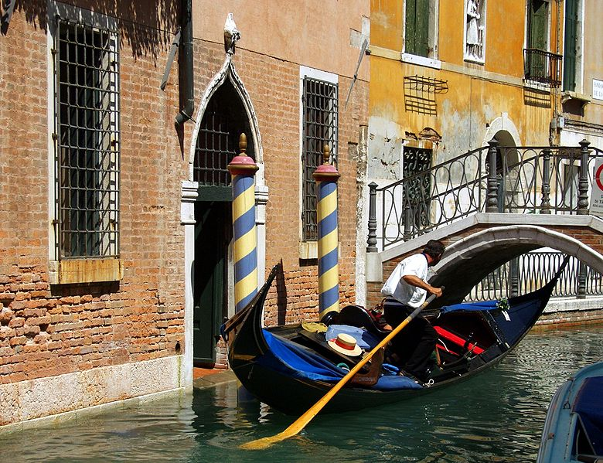
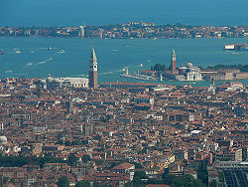

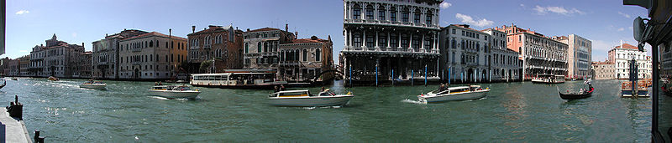
ŘÍŠE ZVÍŘAT

VELBLOUD JEDNOHRBÝ
Velbloud jednohrbý, často označován jako dromedár, patří mezi savce, konkrétně mezi sudokopytníky. Ve volné přírodě tohoto savce najdete jen stěží. Dnes žije pouze ve zdomácnělé formě, kde přenáší těžké náklady nebo slouží jako dopravní prostředek.
Velblouda jednohrbého poznáme podle jednomu hrbu umístěného na hřbetě (překvapivě), dlouhých nohou, krémově hnědé barvy srsti. Dalším jeho znakem jsou dlouhé řasy, které mu chrání oči před jemným pouštním pískem. V hrbu má ukryté zásoby tuky, které při spalování vydávají energii a vodu.
Velbloudův organismus je značně přizpůsoben životu v poušti. Jeho nejnápadnější vlastností je vydržet dlouho bez pití. Proto si udržuje zásobu vody ve vystýlce žaludku, nikoli v hrbu, jak si lidé mysleli. Potrava velblouda jednohrbého se skládá z trávy a dalších v poušti dostupných bylin a to i trnitých.
Žijí v malých stádech tvořených několika samicemi a jedním samcem, který stádo chrání pliváním a kousáním. Velbloudi se rozmnožují jednou za rok. Rodí jedno mládě, které je schopné už od prvního dne po narození stát na vlastních nohou, přestože téměř rok sají mateřské mléko. Již od narození se přikrmují oždibováním lístků.

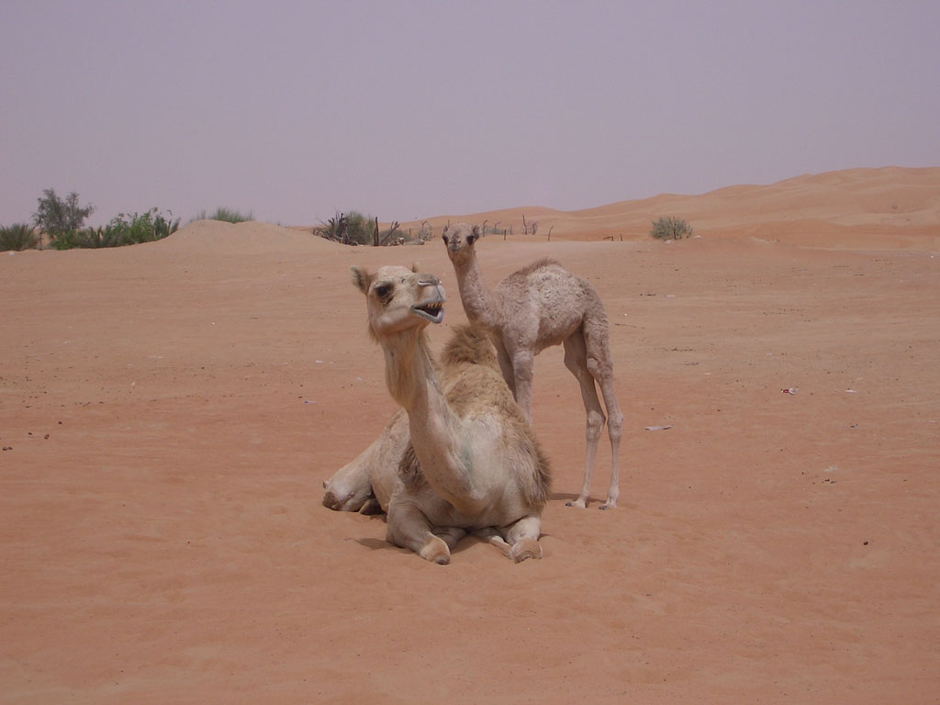
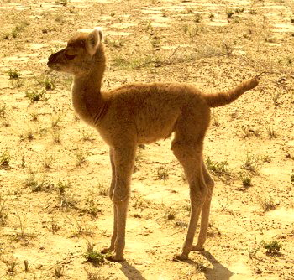

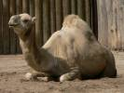

Lovec draků
Dan Kubynets
Dvacátého září roku 9645 se na planetě Ufdragon narodil chlapec jménem Deldor. Už od malička ho učili, jak chytat různé potvůrky a jak se stát silnějším. Jeho otec byl kdysi dávno lovcem draků a každý večer malému Deldorovi vyprávěl, jak lovil různé draky a příšery. Malému Deldorovi se to tak zalíbilo, že si jednou řekl: „ Budu jako tatínek, budu lovit draky a budu nejznámějším lovcem draků na světě.“
Jednoho večera se Deldor zeptal svého otce, proč svého řemesla nechal, a jeho otec mu na to řekl: „ Víš, synku, já jsem toho nechal kvůli tobě, nechtěl jsem umřít při lovu draka a jak asi víš, tvoje mamka umřela při tvém porodu. Také jsem toho nechal, protože jsem měl v plánu chytit megadraka. Je to nejmocnější drak ze všech draků na cele naší planetě. Jsou různí draci, třeba drak černý, pohádkový drak, drak mrtvých, drak stínů a drak bolesti, ale žádný z nich se nevyrovná megadrakovi a já bych ho asi nezkrotil. Tu noc Deldor nespal, přemýšlel o megatrakovi, byl tím tak zaujatý, že poprosil svého otce, aby ho naučil lovit draky. Otec souhlasil, že ho bude učit. A otec ho učil každý den, trénovali a cvičili atd. K jeho 18. narozeninám mu otec oznámil, že už může ulovit toho z nejslabších a nejhodnějších draků.
Byl to drak pohádkový. Deldor byl od štěstí celý nesvůj a otec mu řekl, ať jde spát, že se na zítřek musí vyspat. Deldor šel a velmi se těšil.
Asi v 6:00 vstali, najedli se, dali si rozcvičku a šli najít pohádkového draka. V 9:36 našli jeho doupě. Otec spustil, jak by měli draka nalákat. Deldor řekl, že přinese krávu a otec ho za to pochválil. Pak krávu nastražili před jeho doupě, schovali se a vyčkávali. Za 5 minut se objevil drak. A pak až drak byl na určitém místě, otec a Deldor vystřelili harpuny a ty se zachytily drakovi za nohy. A kvůli tomu, že měl drak svázané nohy, spadl a Deldor mu zavázal oči a pusu pevnou látkou. Poté draka naložili do speciálně upraveného vozu pro přepravu draků. A odjeli do dračí cvikárny, kde draka vypustili a cvičili ho, až byl konečně krotký a zcela přátelský k lidem. Už to nebyl divoký drak, ale ochočený. Deldor byl rád, že se to takhle dobře vyvedlo a otec pak k němu přišel a řekl mu, že to je jeho drak a že bude poslouchat jenom jeho. Bude mu věrný až za hrob. Deldor byl šťastný. Pak si šel pro draka a letěl s otcem na jeho zádech domů. Byl to jeho splněný sen. Ale čekaly ho povinnosti, musel se dále učit a trénovat mnohé, co nevěděl. A bude muset se toho ještě mnoho učit. Se svým drakem si teď užíval a drak si to také užil.
Ale radovánky netrvaly dlouho, ve městě se objevil drak bolesti a z jeho pištivého hlasu lidem doslova praskaly žíly, také praskaly oči a různé citlivé časti. Člověk na to neumřel hned, drak bolesti nechce způsobit okamžitou smrt, ale chce, aby vše živé trpělo. Deldorova povinnost byla ulovit draka, byl to totiž učenec lovce draku. Vymysleli s otcem plán, jak ho ulovit. Ulovit draka, to nebyl problém, ale vymyslet, jak přežít jeho řev, to už byl problém. Ale Deldor na něco přišel, jako malý viděl na sklepě takové skafandry a zeptal se na ně otce. A on řekl: „ To je dobrý nápad, to by nás mělo ochránit.“ Vzali si obleky a sedli na draka. Letěli do města a tam uviděli toho draka. Deldor vykřikl: „ Do útoku!“ Pohádkový drak okamžitě vyletěl proti draku bolesti. Drak bolesti začal ječet a divil se, že se pohádkovému draku nic nestalo
Ale pohádkový drak má silnou a odolnou kůži, takže mu řev neublíží a začali se prát. Byl to „hustej boj“, to jó. Jak se tak prali, Deldor a jeho otec se pomalu plížili kolem, aby mohli harpunami chytit nohy draka bolesti. Ale drak bolesti měl v rukávu ještě jeden trumf. Měl schopnost zařvat píseň vzpomnění, aby si ochočení draci vzpomněli na dobu, kdy byli volní, a tak ji zazpíval. Pohádkový drak najednou přestal kopat do draka bolesti a odletěl pryč. No, ale jemu to stejnak moc nepomohlo, protože harpuny byly už nastaveny na svývh místech. „ Pal,“ zařval Deldor a harpuny vystřelily, sice draka shodily, ale ještě to nebyl konec. Otec Deldora šel s látkou na zavázání očí a úst, ale drak se vzpíral a zařval, co nejvíc to šlo. Otec měl díru ve skafandru, a tak mu začaly praskat žíly a různé tepničky. Deldor si toho všimnul a běžel za otcem, vzal mu látku, uvázal draka, poté přišel v breku k otci a objal ho. Otec řekl: „ Synu, dobře jsem tě vychoval, mám z tebe velkou radost a jsem rád, že si se stal také lovcem draků. Buď hlavně opatrný a nezlob se na toho draka, až ho budeš trénovat, jen se bránil nic víc. A prosím tě ještě mně slib, že se nepokusíš ulovit megadraka.“ Poté otec bolestí zakřičel, objal syna a zahynul. Syn poté vzal otce a draka, dal je do jejich auta a odjel. Otce pohřbil, draka vycvičil a byli po delší době nejlepší přátele.
Katastrofy 20. a 21. století
Nazdárek čtenáři Ležákovin. Letos se také mimo jiné seznámíme s nevětšími katastrofami 20. a 21. století . Jako první katastrofu jsme si vybrali zhroucení budov Světového obchodního centra

11.září 2001

Zhroucení budov Světového obchodního centra nastalo po teroristických útocích z 11. září 2001. Obě věže Světového obchodního centra v New Yorku byly zasaženy civilními dopravními letadly unesenými členy Al-Kajdy. Jižní věž se zřítila v 9:59 místního času (necelou hodinu po zásahu. Severní věž jí následovala v 10:28.
Ve věžích a jejich blízkém okolí zahynulo 2,753 lidí včetně všech 157 pasažérů a posádky unesených letadel.^{[1]} Zhroucení „Dvojčat“ způsobilo vážné poškození blízkých okolních budov. V 17:20 se zhroutila Budova číslo 7 v důsledku poškození a požárů, které v budově vypukly po zřícení Severní věže.^{[2]} Trosky z hroutících se věží poškodili mnoho okolních objektů a struktur.
Federal Emergency Management Agency dokončila studii o pádu budov v roce 2002. Prohlásila v ní, že konstrukce budov WTC ( světová obchodní centrum) byla v pořádku a zhroutila se v důsledku zcela mimořádných faktorů, které stavitelé nemohli předpokládat. Zároveň vyzvala k dalšímu studiu. FEMA navrhla, že oslabení spojů bylo způsobeno oslabením podlahových trámů požáry, které nastaly následkem nárazu letadla. Podle zprávy FEMA a následné oponentury NITSu byly podlahy odděleny od hlavní konstrukce budovy, následně se sesunuly jedna na druhou, což vedlo k progresivnímu tj. „palačinkovému“ kolapsu.^{[3]}
Šetření FEMY bylo později revidováno, podrobnějším šetřením Národního úřadu pro normy a technologie (NITS), který jí také konsultoval s odbornou veřejností. Vyšetřování bylo ukončeno v roce 2005. Stejně jako FEMA také NITS konstatovala správnost konstrukce WTC a dále také konstatovala, že se závažností útoků a rozsahem ničení neměla americká města dosud zkušenost. NITS také zdůraznil roli požárů, které však nebyly příčinou rozpadu spojů podlah s hlavní konstrukcí. Místo toho bylo zjištěno, že prohýbající se podlahy k sobě přitáhly obvodové sloupy: „To vedlo k vnitřnímu vyklenutí obvodových sloupů a jejich následnému selhání na jižní straně WTC 1 a na východní straně WTC 2 a zhroucení obou věží“. "^{[4]}
Čištění zasažených lokalit bylo dlouhodobou operací, na které se různou měrou podílelo mnoho společností, jejíž náklady dosáhli stovek milionů dolarů. První kompletně obnovenou budovou se stalo WTC 7.

